Отчёт по индивидуальному проекту этап4

Операционные системы

Нелиа Нджову

Содержание

# 1 Цель работы

Продолжить работы со своим сайтом. Редактировать его в соответствии с требованиями. Добавить ссылки.

# 2 Задание

1. Добавить к сайту ссылки на научные и библиометрические ресурсы
2. Сделать пост по прошедшей неделе
3. Добавить пост на тему по выбору

# 3 Выполнение лабораторной работы

Я зарегистрируюся на соответствующих ресурсах и размещаю на них ссылки на сайте(рис.1)

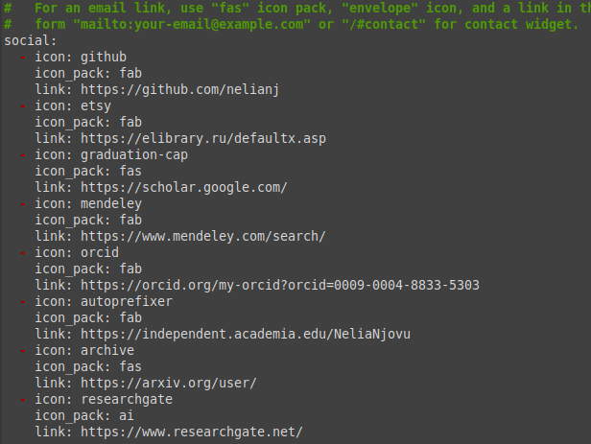

добавление ссылки

Я сделаю пост по прошедшей неделе(рис.2)

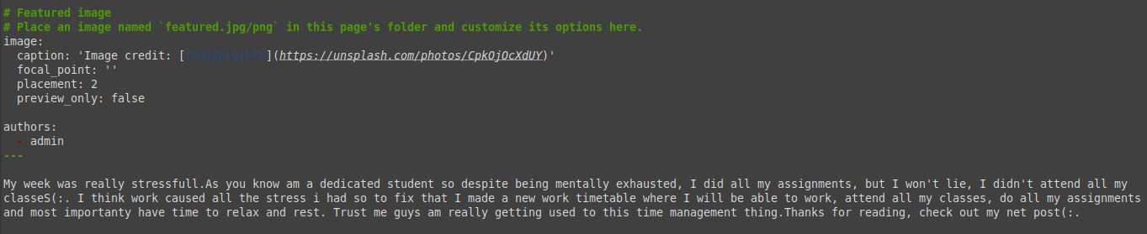

пост по прошедшей неделе

Я добавляю пост на тему по выбору и проверяю если сделана хорошо.Я выбрала тему Оформление отчёта(рис.3)

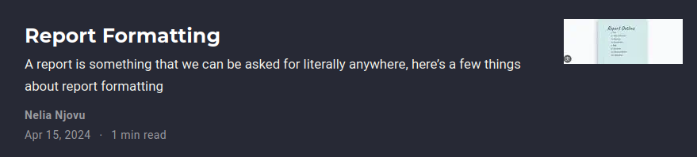

пост на тему Оформление отчёта

После этого я добавляю информации на github(рис.4)

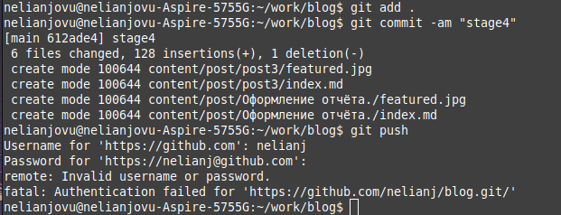

добавление на github

# 4 Выводы

Выполняя эту этап я редактировала его в соответствии с требованиями и добавила ссылки.